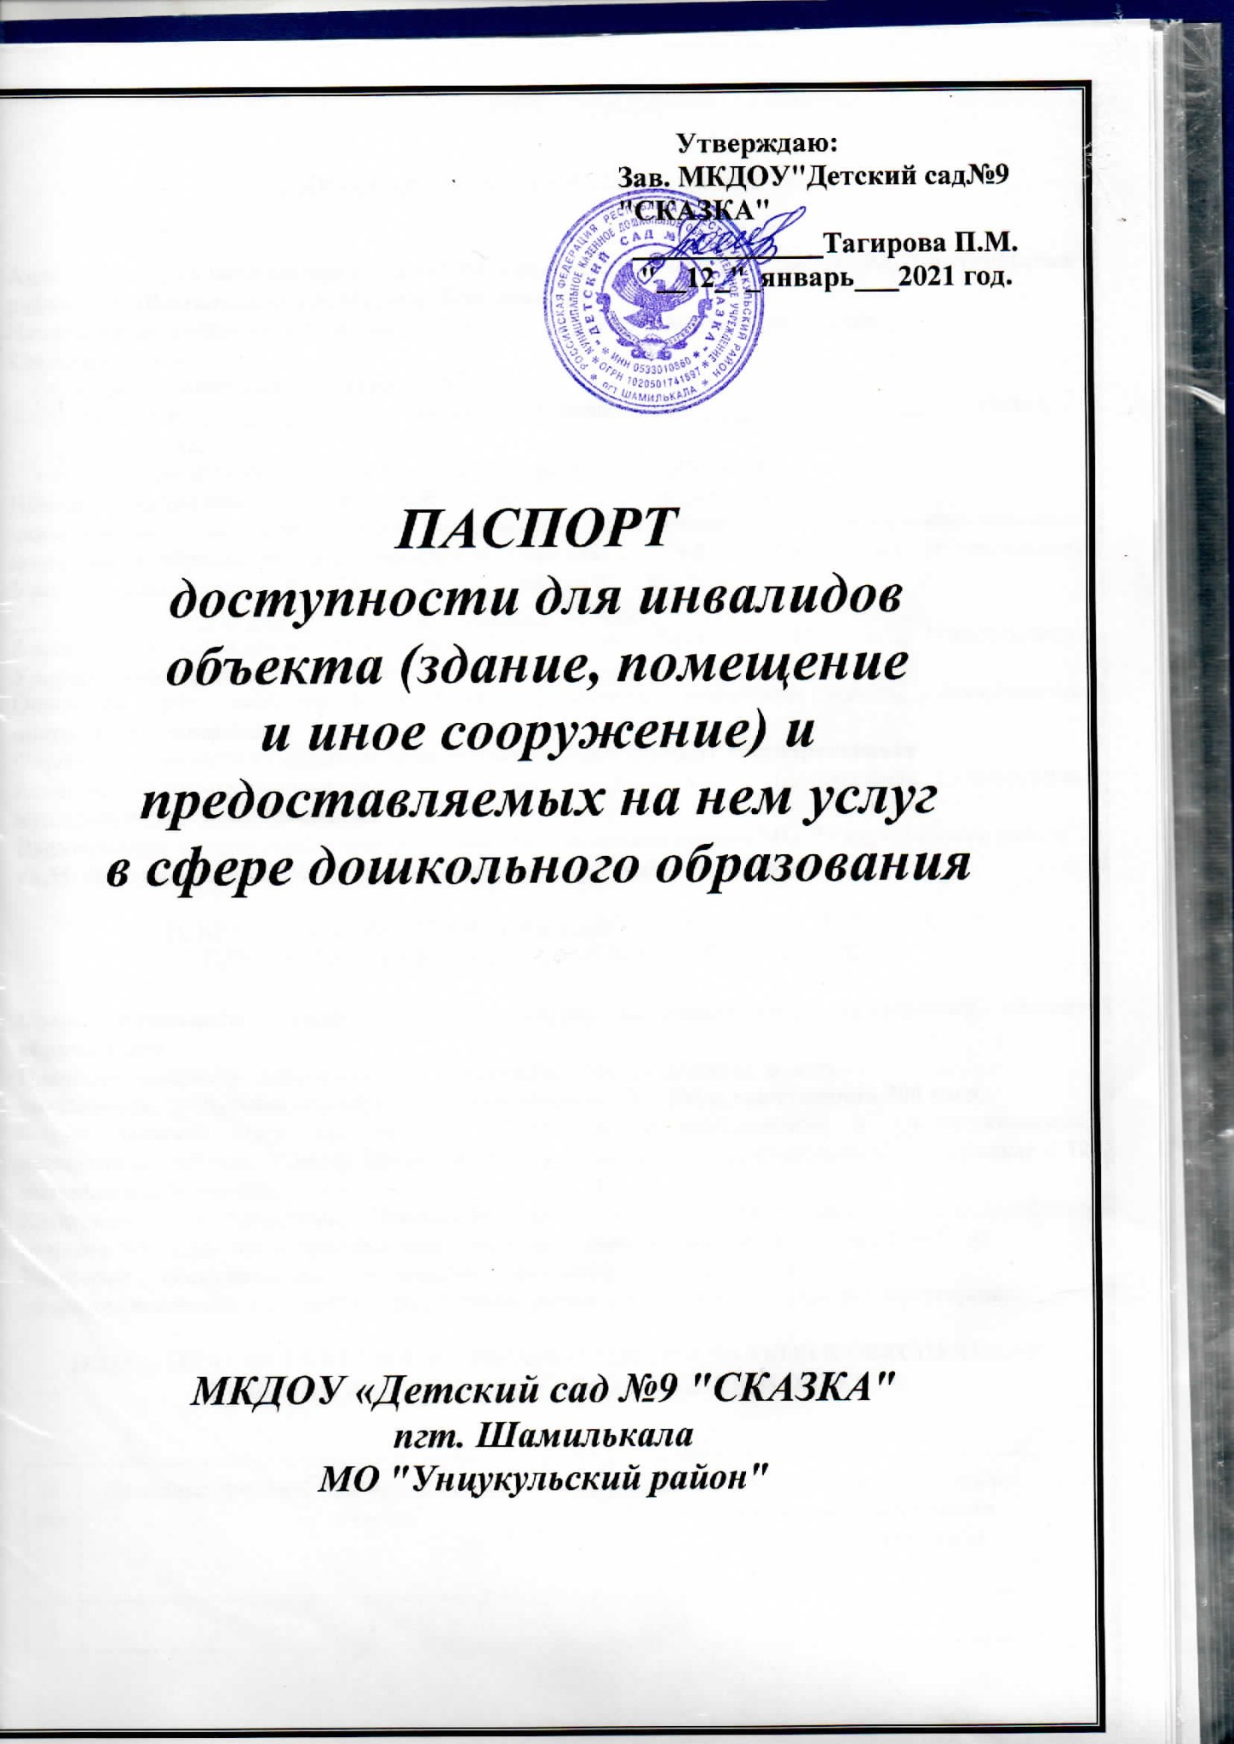

**I. КРАТКАЯ ХАРАКТЕРИСТИКА ОБЪЕКТА**

Адрес объекта, на котором предоставляется(-ются) услуга (услуги): _**368948, РД, Унцукульский район, пгт. Шамилькала, ул. Махача Дахадаева , 11**

Наименование предоставляемой(-мых) услуги (услуг): **дошкольное образование**

Сведения об объекте:

- отдельно стоящее здание **2 этажа**, **1872 кв. м.**

- часть здания _________________ этажей (или помещение на ______________________ этаже),

__________ кв. м.

- наличие прилегающего земельного участка ( **да**, нет); **_13228_ кв. м**

Название организации, которая предоставляет услугу населению, (полное

наименование - согласно Уставу, сокращенное наименование): **Муниципальное казенное дошкольное образовательное учреждение "Детский сад №9 "СКАЗКА", пгт. Шамилькала, Унцукульского района, РД, МКДОУ "детский сад 9 "СКАЗКА".**

___________________________________________________________________________

Адрес места нахождения организации: _ **ул.Махача Дахадаева 11, пгт. Шамилькала, Унцукульский район, РД, 368948**

Основание для пользования объектом (оперативное управление, аренда, собственность): **оперативное управление**

Форма собственности (государственная, муниципальная, частная): **государственная**

Административно-территориальная подведомственность (федеральная, региональная, муниципальная): **муниципальная**

Наименование и адрес вышестоящей организации: **Администрация МО "Унцукульский район", ул.М. Дахадаева, 3 пгт. Шамилькала Унцукульский район, РД, 368948.**

**II. КРАТКАЯ ХАРАКТЕРИСТИКА ДЕЙСТВУЮЩЕГО ПОРЯДКА**

**ПРЕДОСТАВЛЕНИЯ НА ОБЪЕКТЕ УСЛУГ НАСЕЛЕНИЮ**

Сфера деятельности: **дошкольное образование, предшествующее начальному общему образованию**

Плановая мощность (посещаемость, количество обслуживаемых в день,

вместимость, пропускная способность): **посещаемость 250- 280 в, вместимость 300 восп.**

Форма оказания услуг (на объекте, с длительным пребыванием, в т.ч. проживанием, обеспечение доступа к месту предоставления услуги, на дому, дистанционно): **на объекте с 12 часовым пребыванием.**

Категории обслуживаемого населения по возрасту (дети, взрослые трудоспособного возраста, пожилые; все возрастные категории): **дети дошкольного возраста от1,5 до 7 лет.**

Категории обслуживаемых инвалидов (инвалиды с нарушениями

опорно-двигательного аппарата; нарушениями зрения, нарушениями слуха): **все категории.**

**III. ОЦЕНКА СОСТОЯНИЯ И ИМЕЮЩИХСЯ НЕДОСТАТКОВ В ОБЕСПЕЧЕНИИ**

**УСЛОВИЙ ДОСТУПНОСТИ ДЛЯ ИНВАЛИДОВ ОБЪЕКТА**

|  |  |  |
| --- | --- | --- |
| N п/п | Основные показатели доступности для инвалидов объекта | Оценка состояния и имеющихся недостатков в обеспечении условий доступности для инвалидов объекта |
| 1 | 2 | 3 |
| 1 | выделенные стоянки автотранспортных средств для инвалидов | **нет** |
| 2 | сменные кресла-коляски | **нет** |
| 3 | адаптированные лифты | **нет** |
| 4 | поручни | **нет** |
| 5 | пандусы | **есть** |
| 6 | подъемные платформы (аппарели) | **нет** |
| 7 | раздвижные двери | **нет** |
| 8 | доступные входные группы | **нет** |
| 9 | доступные санитарно-гигиенические помещения | **нет** |
| 10 | достаточная ширина дверных проемов в стенах, лестничных маршей, площадок | **нет** |
| 11 | надлежащее размещение оборудования и носителей информации, необходимых для обеспечения беспрепятственного доступа к объектам (местам предоставления услуг) инвалидов, имеющих стойкие расстройства функции зрения, слуха и передвижения | **нет** |
| 12 | дублирование необходимой для инвалидов, имеющих стойкие расстройства функции зрения, зрительной информации - звуковой информацией, а также надписей, знаков и иной текстовой и графической информации - знаками, выполненными рельефно-точечным шрифтом Брайля и на контрастном фоне | **нет** |
| 13 | дублирование необходимой для инвалидов по слуху звуковой информации зрительной информацией | **нет** |
| 14 | иные | **нет** |

**IV. ОЦЕНКА СОСТОЯНИЯ И ИМЕЮЩИХСЯ НЕДОСТАТКОВ В ОБЕСПЕЧЕНИИ**

**УСЛОВИЙ ДОСТУПНОСТИ ДЛЯ ИНВАЛИДОВ ПРЕДОСТАВЛЯЕМЫХ УСЛУГ**

|  |  |  |
| --- | --- | --- |
| N п/п | Основные показатели доступности для инвалидов предоставляемой услуги | Оценка состояния и имеющихся недостатков в обеспечении условий доступности для инвалидов предоставляемой услуги |
| 1 | 2 | 3 |
| 1 | наличие при входе в объект вывески с названием организации, графиком работы организации, планом здания, выполненных рельефно-точечным шрифтом Брайля и на контрастном фоне | **нет** |
| 2 | обеспечение инвалидам помощи, необходимой для получения в доступной для них форме информации о правилах предоставления услуги, в том числе об оформлении необходимых для получения услуги документов, о совершении ими других необходимых для получения услуги действий | **нет** |
| 3 | проведение инструктирования или обучения сотрудников, предоставляющих услуги населению, для работы с инвалидами, по вопросам, связанным с обеспечением доступности для них объектов и услуг | **нет** |
| 4 | наличие работников организаций, на которых административно-распорядительным актом возложено оказание инвалидам помощи при предоставлении им услуг | **нет** |
| 5 | предоставление услуги с сопровождением инвалида по территории объекта работником организации | **нет** |
| 6 | предоставление инвалидам по слуху при необходимости услуги с использованием русского жестового языка, включая обеспечение допуска на объект сурдопереводчика, тифлопереводчика | **нет** |
| 7 | соответствие транспортных средств, используемых для предоставления услуг населению, требованиям их доступности для инвалидов | **нет** |
| 8 | обеспечение допуска на объект, в котором предоставляются услуги, собаки-проводника при наличии документа, подтверждающего ее специальное обучение, выданного по форме и в порядке, утвержденном приказом Министерства труда и социальной защиты Российской Федерации | **нет** |
| 9 | наличие в одном из помещений, предназначенных для проведения массовых мероприятий, индукционных петель и звукоусиливающей аппаратуры | **нет** |
| 10 | адаптация официального сайта органа и организации, предоставляющих услуги в сфере образования, для лиц с нарушением зрения (слабовидящих) | **да** |
| 11 | обеспечение предоставления услуг тьютора | **нет** |
| 12 | иные | **нет** |

**V. ПРЕДЛАГАЕМЫЕ УПРАВЛЕНЧЕСКИЕ РЕШЕНИЯ ПО СРОКАМ**

**И ОБЪЕМАМ РАБОТ, НЕОБХОДИМЫМ ДЛЯ ПРИВЕДЕНИЯ ОБЪЕКТА И ПОРЯДКА**

**ПРЕДОСТАВЛЕНИЯ НА НЕМ УСЛУГ В СООТВЕТСТВИЕ С ТРЕБОВАНИЯМИ**

**ЗАКОНОДАТЕЛЬСТВА РОССИЙСКОЙ ФЕДЕРАЦИИ ОБ ОБЕСПЕЧЕНИИ**

**УСЛОВИЙ ИХ ДОСТУПНОСТИ ДЛЯ ИНВАЛИДОВ**

|  |  |  |  |
| --- | --- | --- | --- |
| N п/п | Предлагаемые управленческие решения по объемам работ, необходимым для приведения объекта в соответствие с требованиями законодательства Российской Федерации об обеспечении условий их доступности для инвалидов <*> | Виды, объем работы | Сроки |
| 1. | Поручни во входные группы | установка | 2023-2024 |
| 2. | Пандусы во входные группы |

|  |  |  |  |
| --- | --- | --- | --- |
| N п/п | Предлагаемые управленческие решения по объемам работ, необходимым для приведения порядка предоставления услуг в соответствие с требованиями законодательства Российской Федерации об обеспечении условий их доступности для инвалидов <*> | Виды, объем работы | Сроки |
| 1. | Проведение инструктирования или обучения работников, представляющих услуги населению, для работы с инвалидам, по вопросам, связанным с обеспечением доступности для них объектов и услуг | Провести инструктажи, направить на курсы | 2023-2024 |
| 2. | Предоставление работников организаций, на которых  административно-распорядительным актом возложено оказание инвалидам помощи при предоставлении им услуг | Приказ №  От | до  01.04.2022г. |
| 3. | Предоставление услуги с сопровождением инвалида  по территории объекта работником организации | Приказ №  От | до  01.04.2022 |